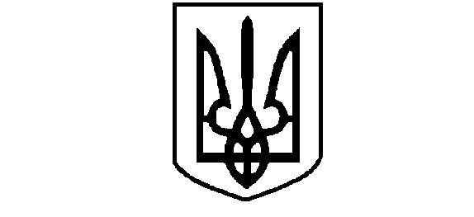

Україна

ОСТРОЗЬКА МІСЬКА РАДА

РІВНЕНСЬКОЇ ОБЛАСТІ

(сьомого скликання)

РІШЕННЯ
31 січня 2020 року № 1086

Про передачу майна у комунальну

власність Острозької міської ради

Відповідно до пункту 39 розділу 6 Бюджетного кодексу України, Закону України «Про добровільне об’єднання територіальних громад» та статті 26 Закону України «Про місцеве самоврядування в Україні», погодивши з постійними комісіями міської ради, Острозька міська рада

ВИРІШИЛА:

1. Доручити міському голові Олександру ШИКЕРУ клопотати перед Острозькою районною радою щодо надання згоди на передачу у комунальну власність Острозької міської ради майна, що обліковується за дошкільним навчальним закладом ясла - садок «Веселка» Розвазької сільської ради, клубом села Розваж та публічно-шкільною бібліотекою села Розваж КЗ «Острозька централізована система публічно-шкільних бібліотек» Острозького району Рівненської області.
2. Дати згоду на прийняття у комунальну власність територіальної громади міста Острога в особі Острозької міської ради зі спільної власності територіальних громад сіл Острозького району майна, що обліковується за дошкільним навчальним закладом ясла - садок «Веселка» Розвазької сільської ради, клубом села Розваж та публічно-шкільною бібліотекою села Розваж КЗ «Острозька централізована система публічно-шкільних бібліотек» Острозького району Рівненської області.
3. Контроль за виконанням даного рішення доручити комісії з питань житлово-комунального господарства, благоустрою, екології, торгівлі та побуту, секретарю міської ради, а організацію його виконання – заступнику міського голови Анатолію ЛИСОМУ.

Міський голова Олександр ШИКЕР

